Додаток
до листа Комунальної
установи «Центр професійного розвитку педагогічних працівників»
Славутської міської ради
13.11.2023 № 01-25/451

ЧЕК-ЛИСТ
«Інформаційно-методичні матеріали до Дня гідності і свободи»

Упорядник консультант Комунальної установи «Центр професійного розвитку педагогічних працівників» Славутської міської ради Жанна ПЕРУЦЬКА

Презентації, буклети, артбук
✔ Презентація до Дня Гідності та Свободи (завантажити)
✔ Презентація «День Гідності та Свободи» (завантажити)
✔ Презентація за темою: «21 листопода - День гідності і свободи в Україні» (завантажити)
✔ Мультимедійна презентація до Дня Гідності і Свободи (завантажити)
✔ Презентація до Дня Гідності і Свободи «Афоризми про гідність людини» (завантажити)
✔ Буклет до Дня Гідності та Свободи (завантажити)
Готовий роздатковий матеріал для учнів шкіл та позашкілля
✔ Буклет до Дня Гідності та Свободи України (завантажити)
✔ Артбук до Дня гідності і свободи (завантажити)
✔QR-code до Дня Гідності та Свободи (завантажити)
Розроблені QR-code до Дня Гідності та Свободи, які можна використати на уроках історії, виховних, класних годинах або на спеціальному інформаційному стенді в кабінеті історії, який присвячений видатним датам в історії
• Топ-5 пісень Революції Гідності
• Топ-5 національних символів України
• Пять арт-символів Революції Гідності, яких більше немає
• Яскраві особистості революції

Вебквести, тести, ребуси, лист-анкета, патріотична гра
✔ Вебквест До Дня Гідності та Свободи (завантажити)
✔ Тест: Що ти знаєш про гідність і свободу? (завантажити)
✔ Лист-анкета до Дня гідності і свободи (завантажити)
✔ Ребуси до Дня Гідності і Свободи України (завантажити)
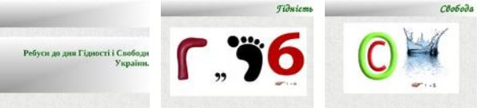
✔ Патріотична гра «Люби свою державу» для 8 і 9 кл. до Дня гідності та свободи України (завантажити)
Розтяжки, фотозона, плакати, хмаринки слів
✔ День Гі́дності та Свободи. Плакати (завантажити)
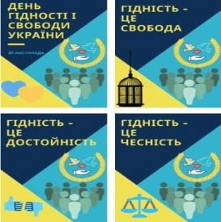
✔ Розтяжка «З Днем Гідності і Свободи!» (завантажити)
✔ Розтяжка до дня Гідності і Свободи України (завантажити)
✔Варіант напису – розтяжки «ДЕНЬ ГІДНОСТІ ТА СВОБОДИ» (завантажити)
✔ Хмаринки слів до Дня Гідності і Свободи (завантажити)
✔ Постер «Що для мене гідність та свобода» (завантажити)
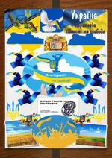

День Гідності і Свободи: тематичні матеріали для 1-4 класів від EDUC
✔ Асоціативний кущ «Гідність»
✔ Асоціативний кущ «Україна»
✔ Гра «Гідно-негідно!» з Лего
✔ Гра «Так чи ні?» на тему «Ми — українці» з кубиками Lego
✔ Дидактичний матеріал «Я — українка!»/»Я — українець!»
✔ Дидактичний матеріал «Моя Україна»
✔ Зашифровані прислів’я про Україну
✔ Деформовані прислів’я про гідність
✔ Читанка-розмальовка «З Україною в серці»

